T.C
DÜZİÇİ KAYMAKAMLIĞI
YEŞİLBAYIR İLKOKULU MÜDÜRLÜĞÜ

2019-2023 STRATEJİK PLANI

Sunuş
Sürekli değişen ve gelişen ortamlarda çağın gerekleri ile uyumlu bir eğitim öğretim anlayışını sistematik bir şekilde devam ettirebilmemiz, belirlediğimiz stratejileri en etkin şekilde uygulayabilmemiz ile mümkün olacaktır. Başarılı olmak da iyi bir planlama ve bu planın etkin bir şekilde uygulanmasına bağlıdır.
Stratejik Plânın, okulumuzun eğitim yapısının daha da güçlendirilmesinde bir rehber olarak kullanılması amaçlanmaktadır.
Belirlenen stratejik amaçlar doğrultusunda hedefler güncellenmiş ve okulumuzun 2019-2023 yıllarına ait stratejik plânı hazırlanmıştır.
Okulumuza ait bu plânın hazırlanmasında her türlü özveriyi gösteren ve sürecin tamamlanmasına katkıda bulunan idarecilerimize, stratejik planlama ekiplerimize, tüm personelimize başarılar diliyorum.

Ahmet EDE
Okul Müdürü

İçindekiler
Sunuş 3
İçindekiler 4
BÖLÜM I: GİRİŞ ve PLAN HAZIRLIK SÜRECİ 5
BÖLÜM II: DURUM ANALİZİ 6
Okulun Kısa Tanıtımı 6
Okulun Mevcut Durumu: Temel İstatistikler 7
PAYDAŞ ANALİZİ 12
GZFT (Güçlü, Zayıf, Fırsat, Tehdit) Analizi 14
Gelişim ve Sorun Alanları 16
BÖLÜM III: MİSYON, VİZYON VE TEMEL DEĞERLER 19
MİSYONUMUZ 19
VİZYONUMUZ 19
TEMEL DEĞERLERİMİZ 19
BÖLÜM IV: AMAÇ, HEDEF VE EYLEMLER 21
TEMA I: EĞİTİM VE ÖĞRETİME ERİŞİM 21
TEMA II: EĞİTİM VE ÖĞRETİMDE KALİTENİN ARTIRILMASI 24
TEMA III: KURUMSAL KAPASİTE 28
V. BÖLÜM: MALİYETLENDİRME 32
EKLER: 34

BÖLÜM I: GİRİŞ ve PLAN HAZIRLIK SÜRECİ
2019-2023 dönemi stratejik plan hazırlanması süreci Üst Kurul ve Stratejik Plan Ekibinin oluşturulması ile başlamıştır. Ekip tarafından oluşturulan çalışma takvimi kapsamında ilk aşamada durum analizi çalışmaları yapılmış ve durum analizi aşamasında paydaşlarımızın plan sürecine aktif katılımını sağlamak üzere paydaş anketi, toplantı ve görüşmeler yapılmıştır.
Durum analizinin ardından geleceğe yönelim bölümüne geçilerek okulumuzun amaç, hedef, gösterge ve eylemleri belirlenmiştir. Çalışmaları yürüten ekip ve kurul bilgileri altta verilmiştir.

STRATEJİK PLAN ÜST KURULU

Üst Kurul Bilgileri |  | Ekip Bilgileri
Adı Soyadı | Unvanı | Adı Soyadı | Unvanı
Ahmet EDE | Okul Müdürü | Zerrin ÇERÇİ | Öğretmen
Suna ÇELİK | Öğretmen | Fatma KURT | Öğretmen
 |  | Nurgül SEVİMLİ | Öğretmen
Murat SÜMBÜL | Okul Aile Birliği Yönetim Kurulu Başkanı | Ali BEKMEZLİ | Okul Aile Birliği Yönetim Kurulu Üyesi

BÖLÜM II: DURUM ANALİZİ
Durum analizi bölümünde okulumuzun mevcut durumu ortaya konularak neredeyiz sorusuna yanıt bulunmaya çalışılmıştır.
Bu kapsamda okulumuzun kısa tanıtımı, okul künyesi ve temel istatistikleri, paydaş analizi ve görüşleri ile okulumuzun Güçlü Zayıf Fırsat ve Tehditlerinin (GZFT) ele alındığı analize yer verilmiştir.

Okulun Kısa Tanıtımı
İlçe merkezine bağlı Karkın Mahallesinde bulunan okulumuz, 1963 yılında hizmete açılmıştır. Okulumuz yıllarca bu şekilde 2 derslikli olarak hizmet vermiştir. 1985 yılında 1 derslik, 2014 yılında yine 1 derslik yapılmıştır. 2016 yılında ise anasınıfı ve öğretmenler odası yapılmıştır.
2018-2019 Eğitim-öğretim yılı itibariyle okulumuz bünyesinde 5 derslik, 1 müdür odası, 1 öğretmenler odası, depo ve arşiv bulunmaktadır.
Normal öğretim yapan okulumuz, 2018-2019 eğitim-öğretim yılında 57 öğrenci, 1 müdür, 1 anasınıfı öğretmeni, 4 sınıf öğretmeni ile eğitim-öğretime devam etmektedir.
Okulumuz ilçe merkezine 5 km, İl merkezine 30 km uzaklıktadır.

Okulun Mevcut Durumu: Temel İstatistikler

Okul Künyesi
Okulumuzun temel girdilerine ilişkin bilgiler altta yer alan okul künyesine ilişkin tabloda yer almaktadır.

Temel Bilgiler Tablosu- Okul Künyesi
İli: OSMANİYE |  |  |  | İlçesi: DÜZİÇİ
Adres: | KARKIN MAHALLESİ KARKIN CADDESİ NO:136 |  |  | Coğrafi Konum (link): |  | https://goo.gl/maps/AnaFvyFnMvN2
Telefon Numarası: | (0328) 876 81 53 |  |  | Faks Numarası:
e- Posta Adresi: | 744699@meb.k12.tr |  |  | Web sayfası adresi: |  | http://duziciyesilbayirilkokulu.meb.k12.tr
Kurum Kodu: | 744699 |  |  | Öğretim Şekli: |  | Tam Gün
Okulun Hizmete Giriş Tarihi : 1963 |  |  |  | Toplam Çalışan Sayısı |  | 7
Öğrenci Sayısı: | Kız | 25 |  | Öğretmen Sayısı | Kadın | 4
 | Erkek | 32 |  |  | Erkek | 1
 | Toplam | 57 |  |  | Toplam | 5
Derslik Başına Düşen Öğrenci Sayısı |  |  | :11,4 | Şube Başına Düşen Öğrenci Sayısı |  |  | :11,4
Öğretmen Başına Düşen Öğrenci Sayısı |  |  | :11,4 | Şube Başına 30’dan Fazla Öğrencisi Olan Şube Sayısı |  |  | :0
Öğrenci Başına Düşen Toplam Gider Miktarı |  |  | 0 | Öğretmenlerin Kurumdaki Ortalama Görev Süresi |  |  | 2 yıl

Çalışan Bilgileri
Okulumuzun çalışanlarına ilişkin bilgiler altta yer alan tabloda belirtilmiştir.
Çalışan Bilgileri Tablosu
Unvan* | Erkek | Kadın | Toplam
Okul Müdürü ve Müdür Yardımcısı | 1 | 0 | 1
Sınıf Öğretmeni | 1 | 3 | 4
Okul Öncesi Öğretmeni | 0 | 1 | 1
Rehber Öğretmen | 0 | 0 | 0
İdari Personel | 0 | 0 | 0
Yardımcı Personel | 1 | 0 | 1
Güvenlik Personeli | 0 | 0 | 0
Toplam Çalışan Sayıları | 3 | 4 | 7

Okulumuz Bina ve Alanları
Okulumuzun binası ile açık ve kapalı alanlarına ilişkin temel bilgiler altta yer almaktadır.

Okul Yerleşkesine İlişkin Bilgiler
Okul Bölümleri |  | Özel Alanlar | Var | Yok
Okul Kat Sayısı | 1 | Çok Amaçlı Salon |  | x
Derslik Sayısı | 5 | Çok Amaçlı Saha |  | x
Derslik Alanları (m2) | 210 m2 | Kütüphane |  | x
Kullanılan Derslik Sayısı | 5 | Fen Laboratuvarı |  | x
Şube Sayısı | 5 | Bilgisayar Laboratuvarı |  | x
İdari Odaların Alanı (m2) | 14 m2 | İş Atölyesi |  | x
Öğretmenler Odası (m2) | 25 m2 | Beceri Atölyesi |  | x
Okul Oturum Alanı (m2) | 377,5 m2 | Pansiyon |  | x
Okul Bahçesi (Açık Alan)(m2) | 5161,5 m2
Okul Kapalı Alan (m2)
Sanatsal, bilimsel ve sportif amaçlı toplam alan (m²) | 0
Kantin (m2) | 0
Tuvalet Sayısı | 7
Diğer (………….)

Sınıf ve Öğrenci Bilgileri
Okulumuzda yer alan sınıfların öğrenci sayıları alttaki tabloda verilmiştir.

SINIFI | Kız | Erkek | Toplam
ANASINIFI | 3 | 7 | 10
1-A | 4 | 10 | 14
2-A | 8 | 5 | 13
3-A | 5 | 5 | 10
4-A | 5 | 5 | 10

Donanım ve Teknolojik Kaynaklarımız
Teknolojik kaynaklar başta olmak üzere okulumuzda bulunan çalışır durumdaki donanım malzemesine ilişkin bilgiye alttaki tabloda yer verilmiştir.
Teknolojik Kaynaklar Tablosu
Akıllı Tahta Sayısı | 0 | TV Sayısı | 0
Masaüstü Bilgisayar Sayısı | 7 | Yazıcı Sayısı | 1
Taşınabilir Bilgisayar Sayısı | 1 | Fotokopi Makinası Sayısı | 1
Projeksiyon Sayısı | 4 | İnternet Bağlantı Hızı | İnternet yok

Gelir ve Gider Bilgisi
Okulumuzun genel bütçe ödenekleri, okul aile birliği gelirleri ve diğer katkılarda dâhil olmak üzere gelir ve giderlerine ilişkin son iki yıl gerçekleşme bilgileri alttaki tabloda verilmiştir.

Yıllar | Gelir Miktarı | Gider Miktarı
2016 | 0 | 0
2017 | 0 | 0
2018 | 0 | 0

PAYDAŞ ANALİZİ
Kurumumuzun temel paydaşları öğrenci, veli ve öğretmen olmakla birlikte eğitimin dışsal etkisi nedeniyle okul çevresinde etkileşim içinde olunan geniş bir paydaş kitlesi bulunmaktadır. Paydaşlarımızın görüşleri anket, toplantı, dilek ve istek kutuları, elektronik ortamda iletilen önerilerde dâhil olmak üzere çeşitli yöntemlerle sürekli olarak alınmaktadır.
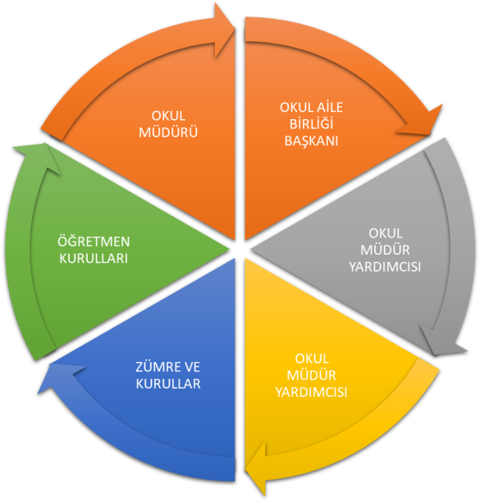

Paydaş anketlerine ilişkin ortaya çıkan temel sonuçlara altta yer verilmiştir :

Veli Anketi Sonuçları:
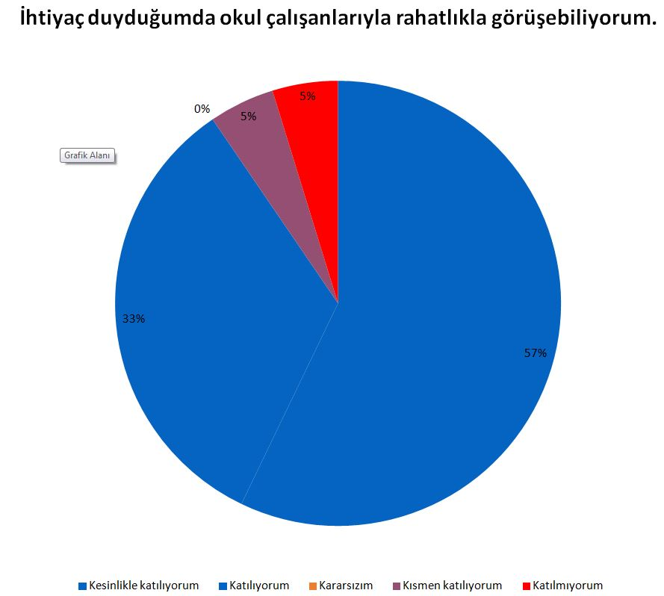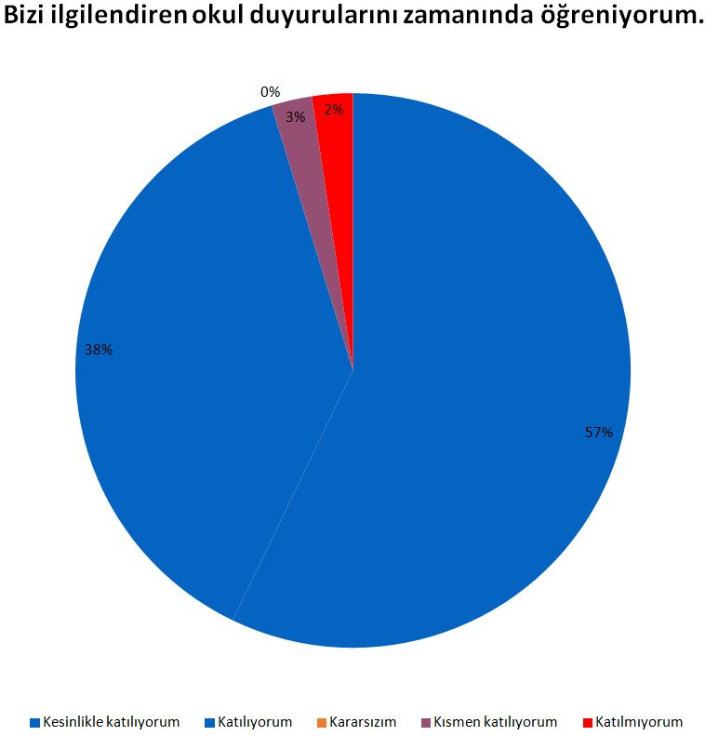

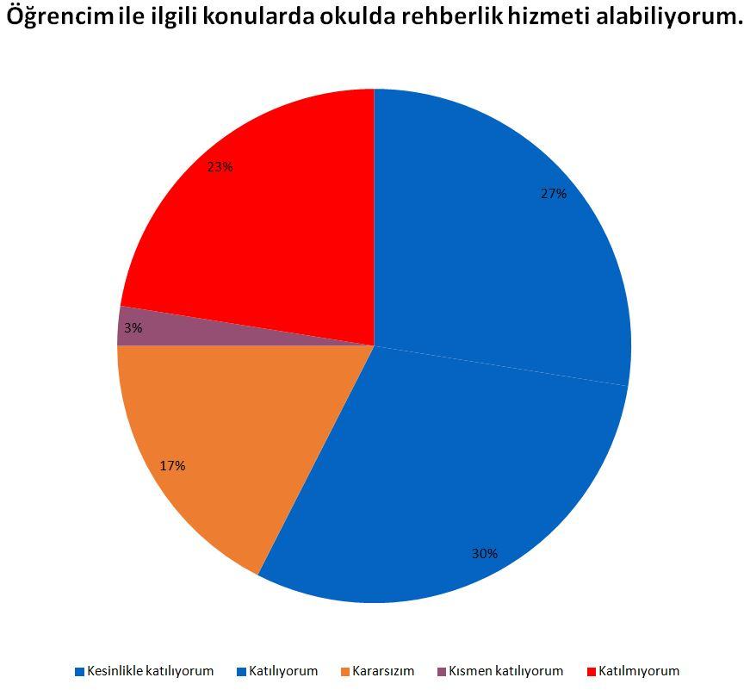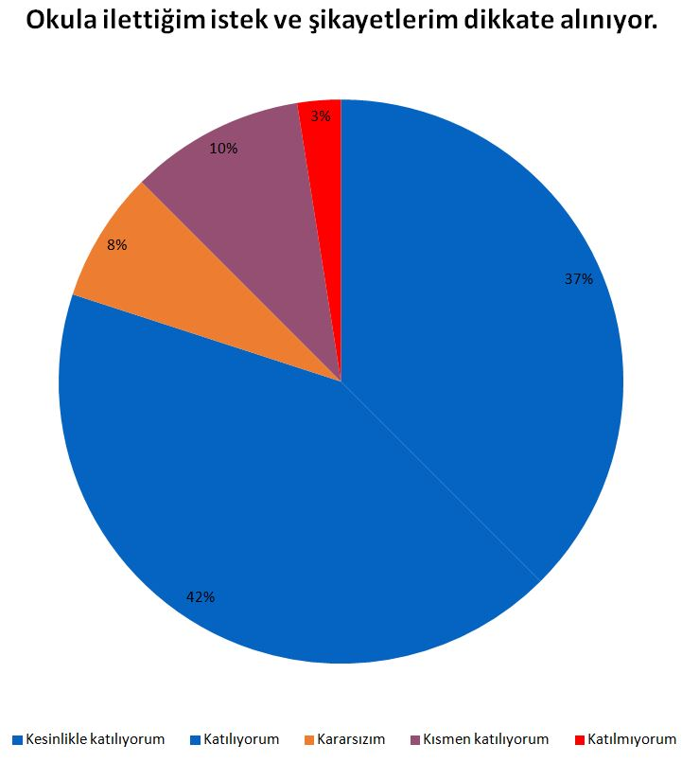

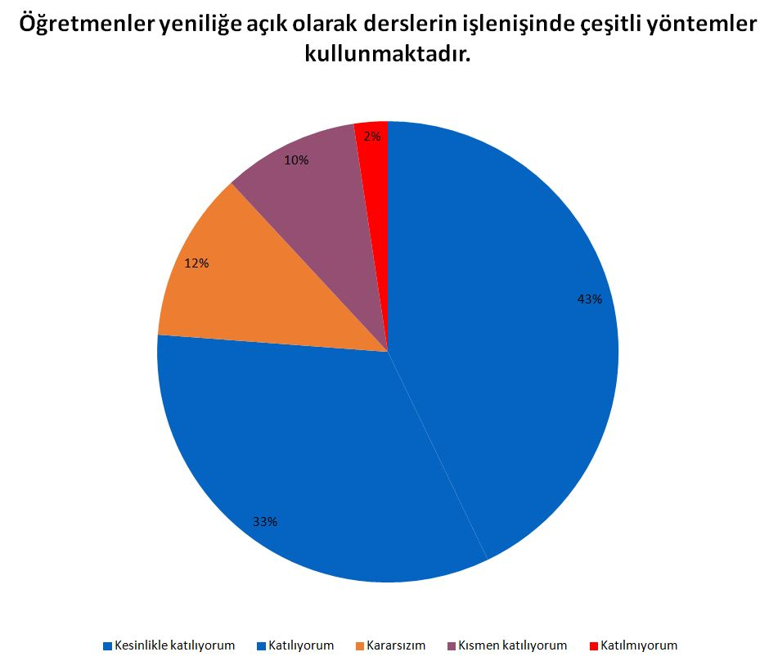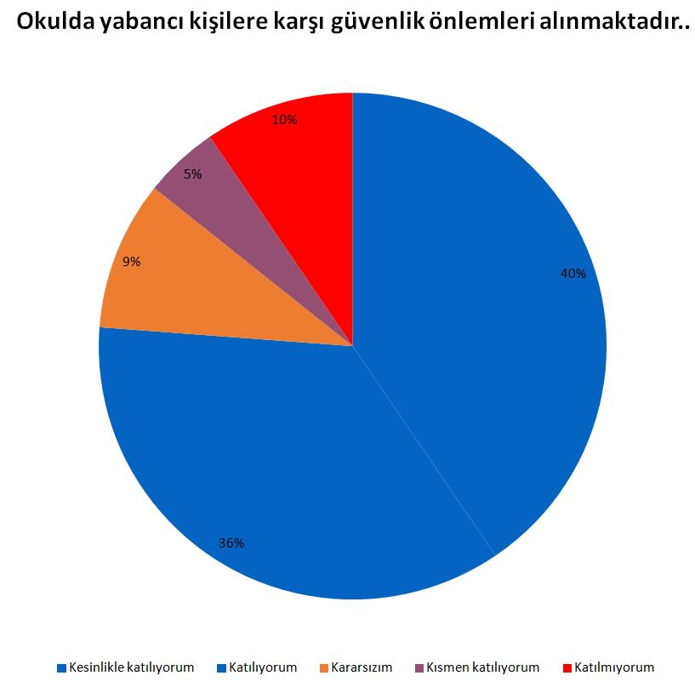

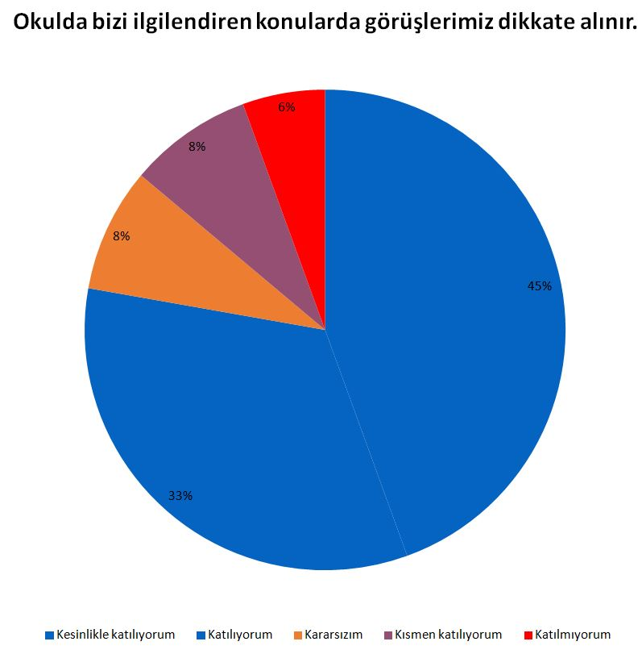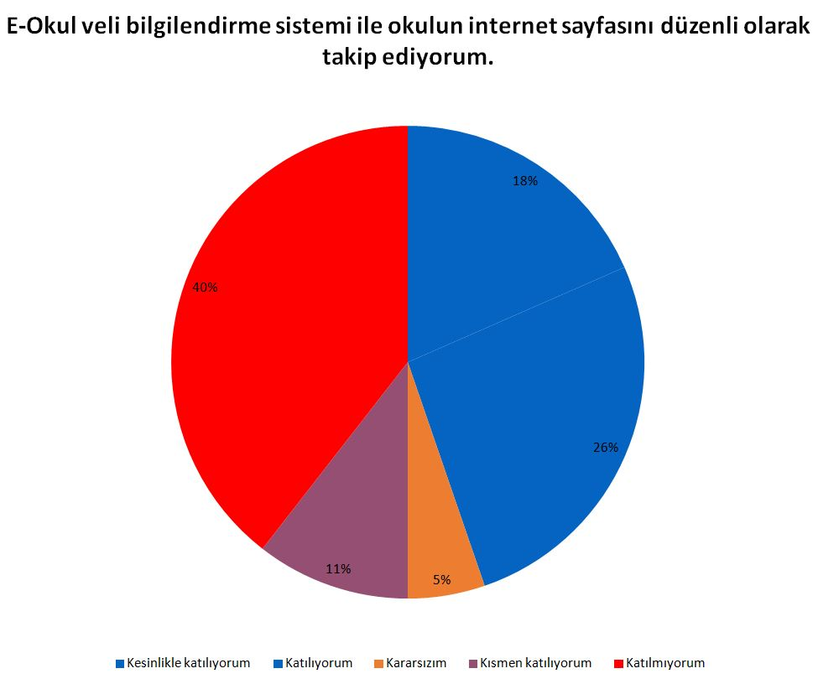

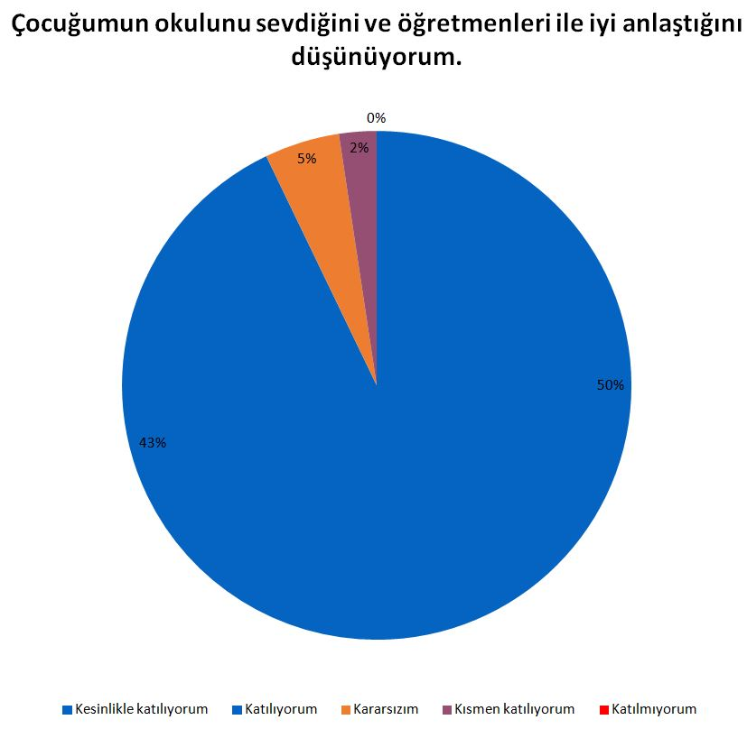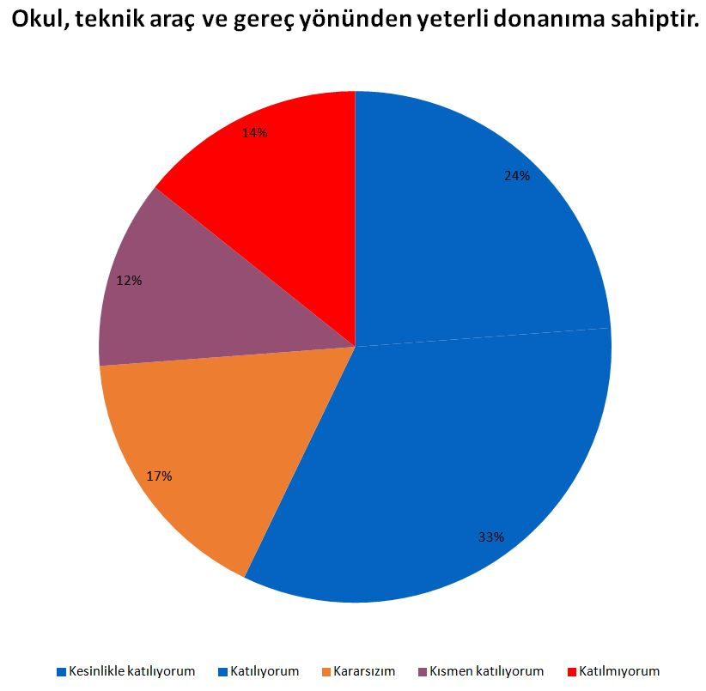

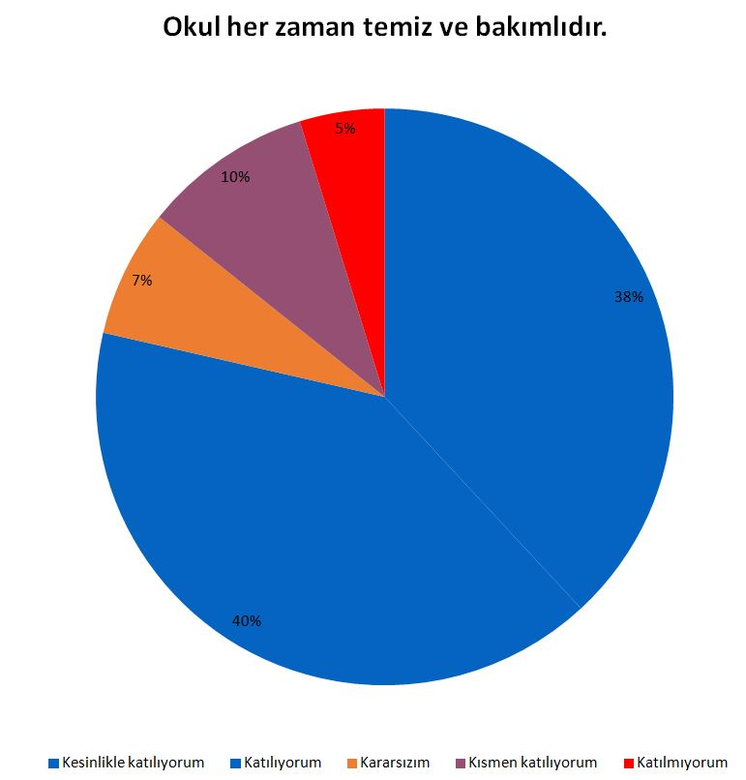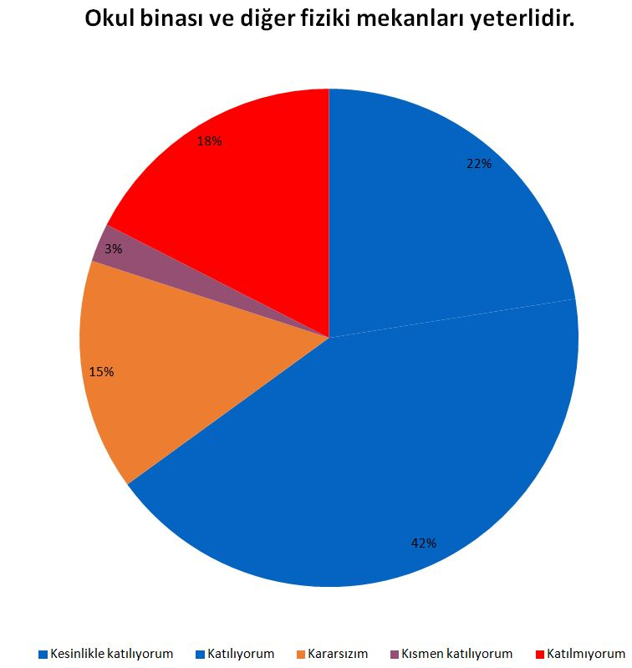

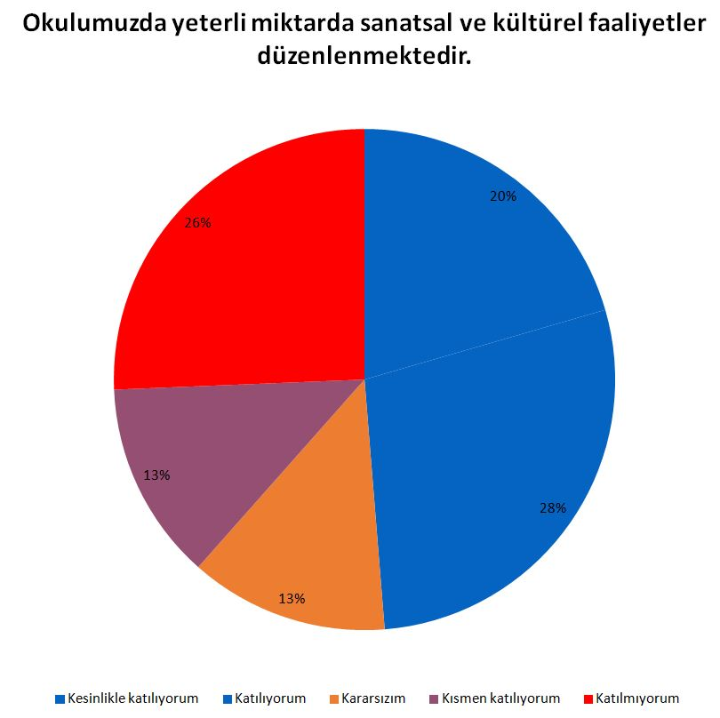
Olumlu Yönlerimiz:
- İhtiyaç duyduğumuzda idare ile rahatlıkla görüşebilmekteyiz.
- Duyuruları zamanında öğrenmekteyiz.
- İstek ve dileklerimiz dikkate alınmaktadır.
- Öğretmenlerimiz yeniliğe açık olarak derslerin işlenişinde çeşitli yöntem ve teknikler kullanmaktadırlar.
- Çocuklarımızın okulu seviyor.
Olumsuz Yönlerimiz:
- Profesyonel rehberlik hizmeti alamamaktayız.
- Okulumuzda yeteri kadar sanatsal ve kültürel faaliyetler düzenlenmemektedir.
- Okulumuzda fiziki mekân yetersizdir.
- Okulumuz teknik araç ve gereç yönünden yeterli donanıma sahip değildir.

Öğrenci Anketi Sonuçları:
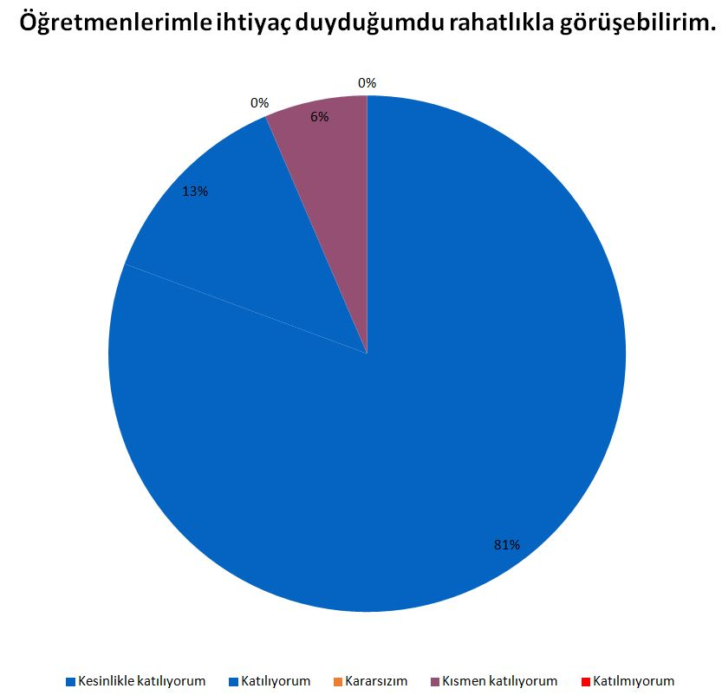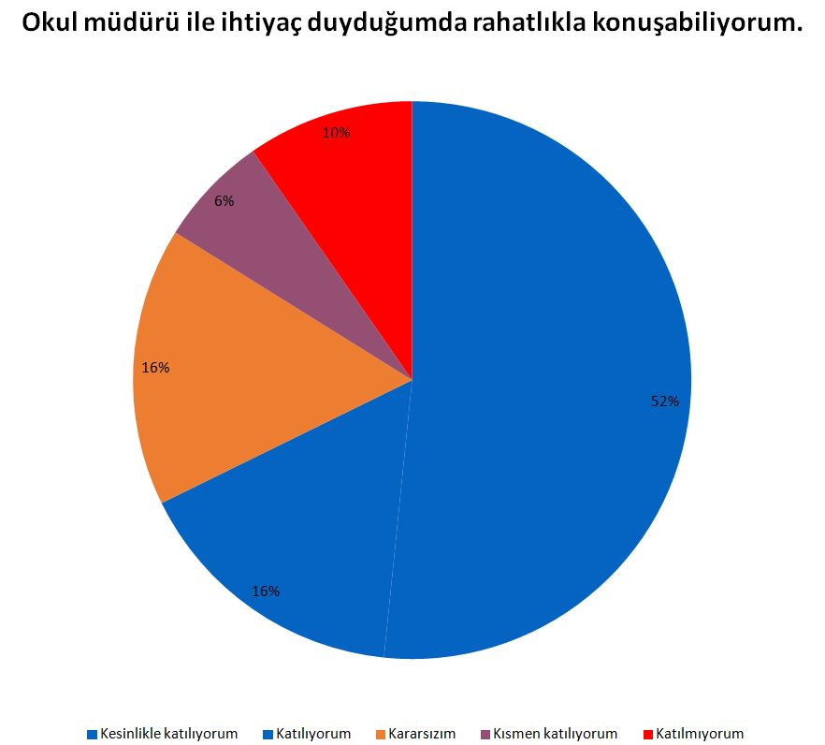

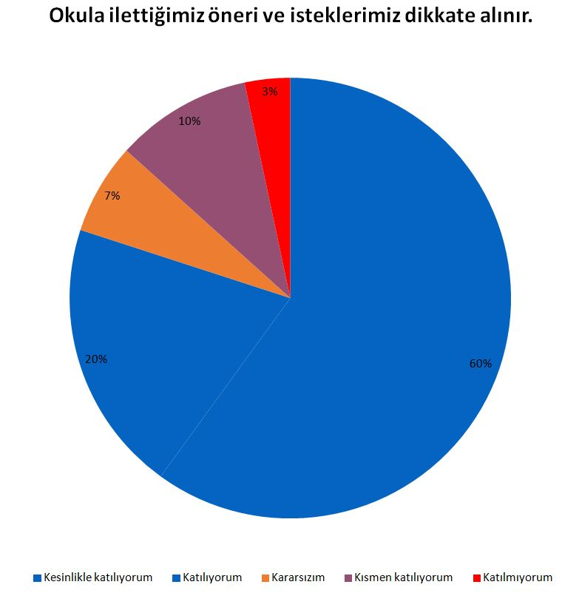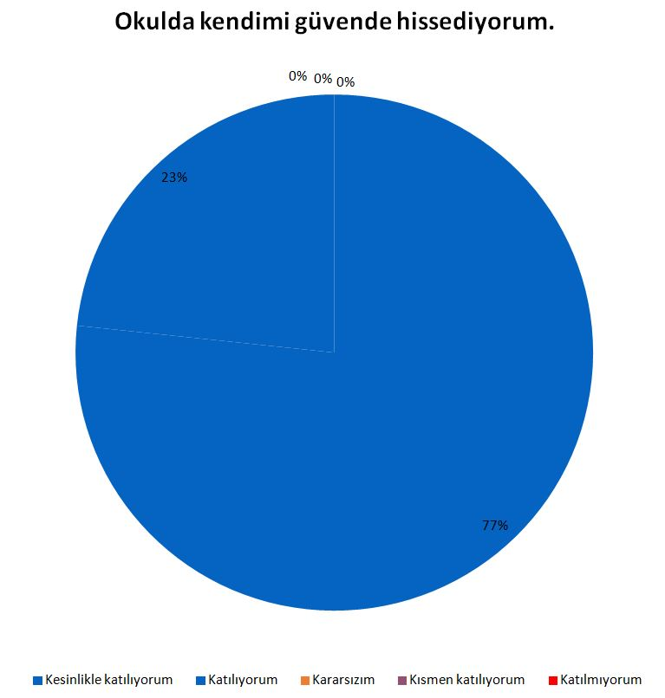

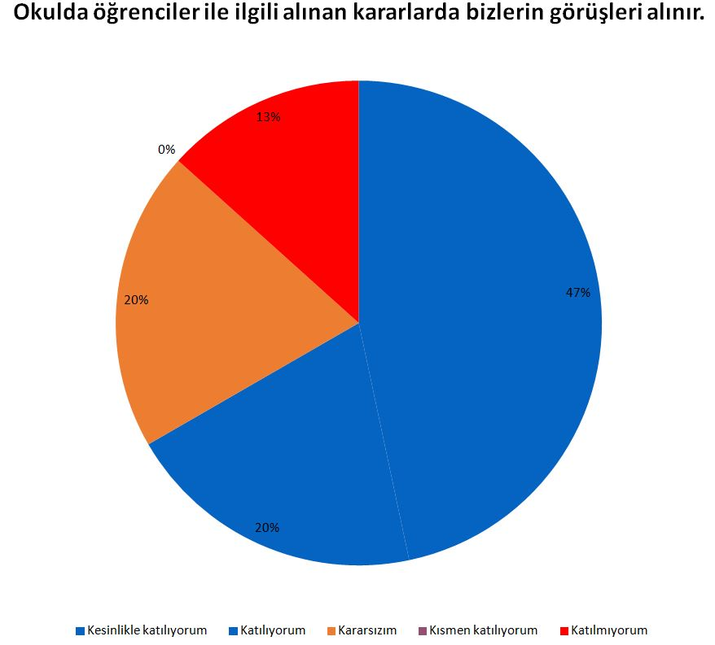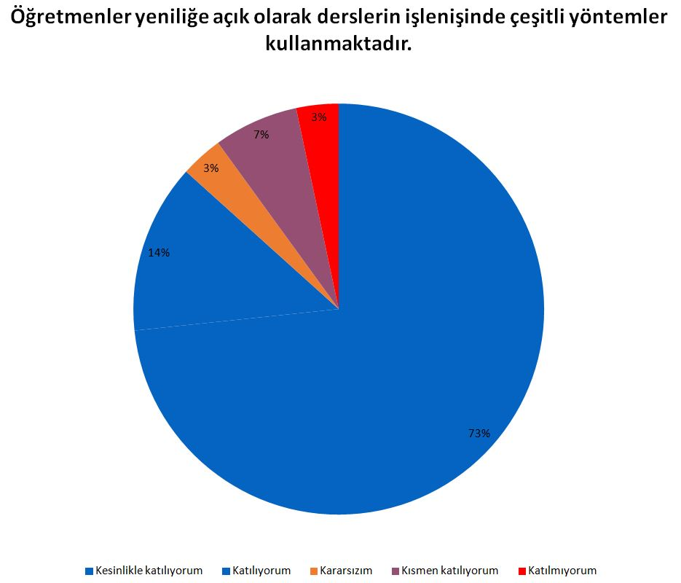

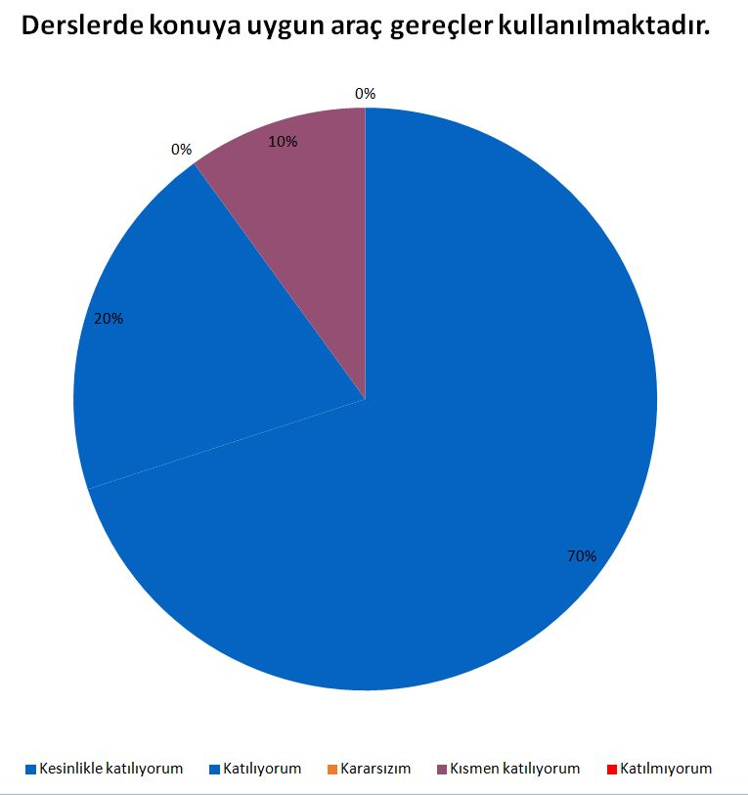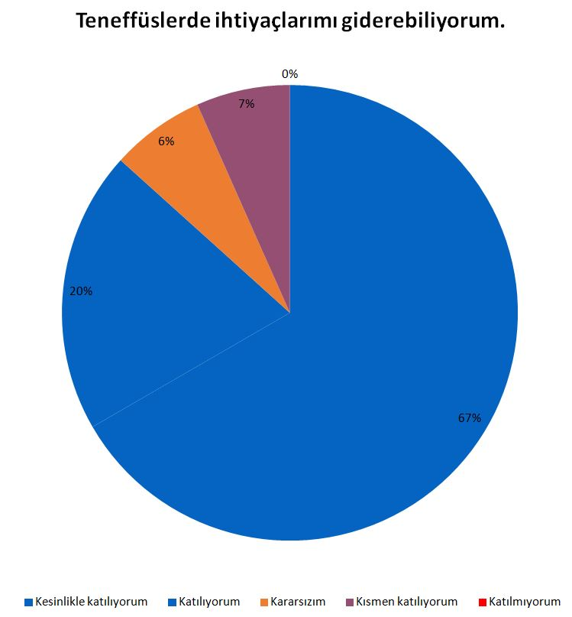

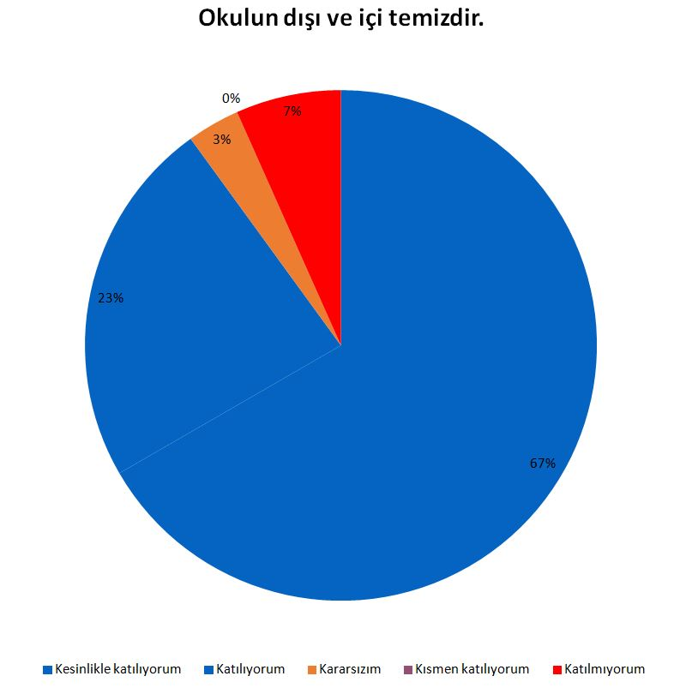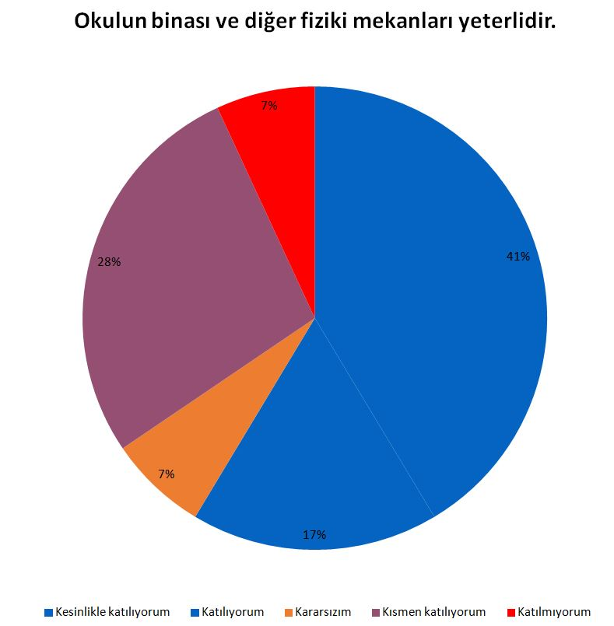
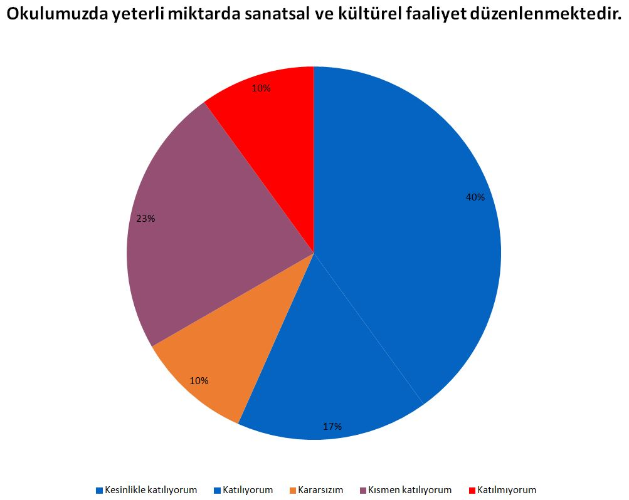
Olumlu Yönlerimiz:
- Öğretmenlerimizle ihtiyaç duyduğumuzda rahatlıkla görüşebilmekteyiz.
- Okul müdürü ve idarecilerle ihtiyaç duyduğumuzda rahatlıkla görüşebilmekteyiz.
- Okulda bizimle ilgili alınan kararlarda görüşlerimiz alınmaktadır.
- Öğretmenlerimiz yeniliğe açık olarak derslerin işlenişinde çeşitli yöntemler kullanmaktadır.

Olumsuz Yönlerimiz:
- Okulumuzda rehber öğretmen olmamasından dolayı rehberlik hizmetinden yeterince yararlanamıyoruz.

Öğretmen Anketi Sonuçları:

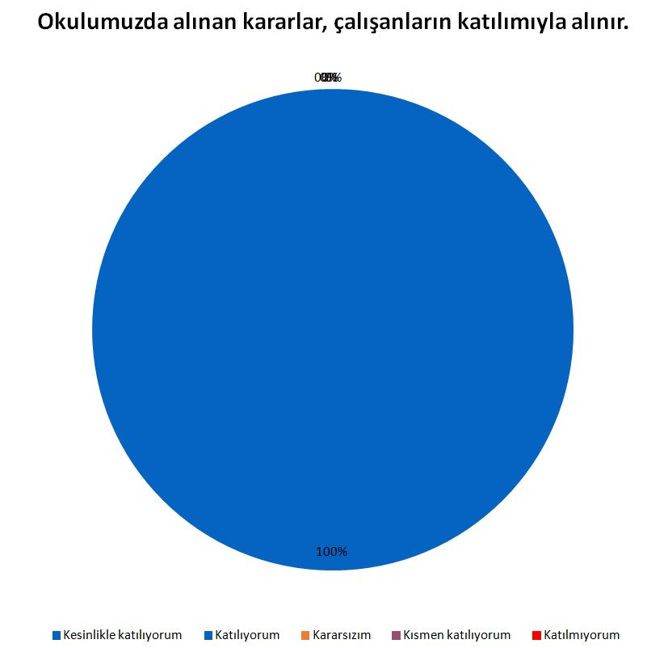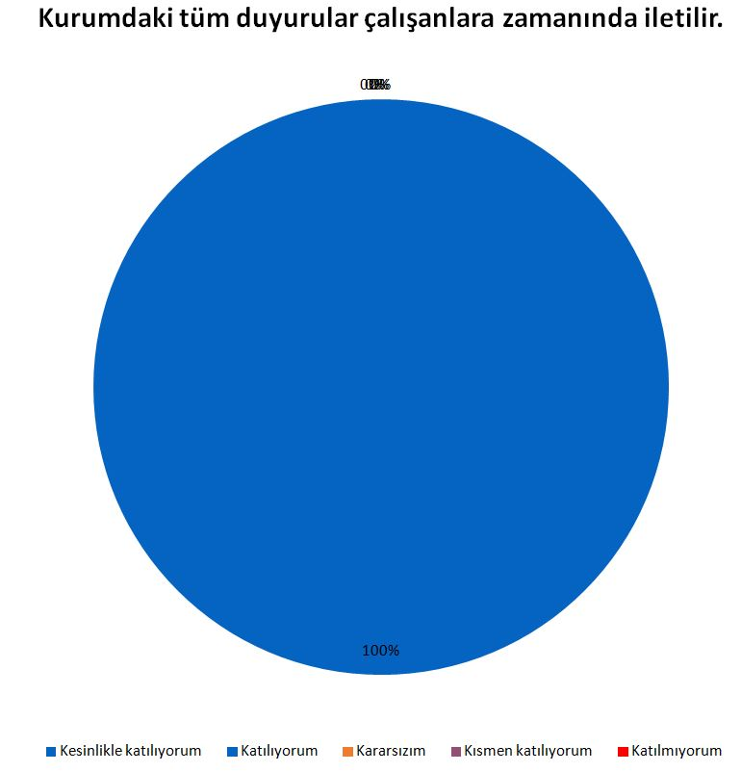

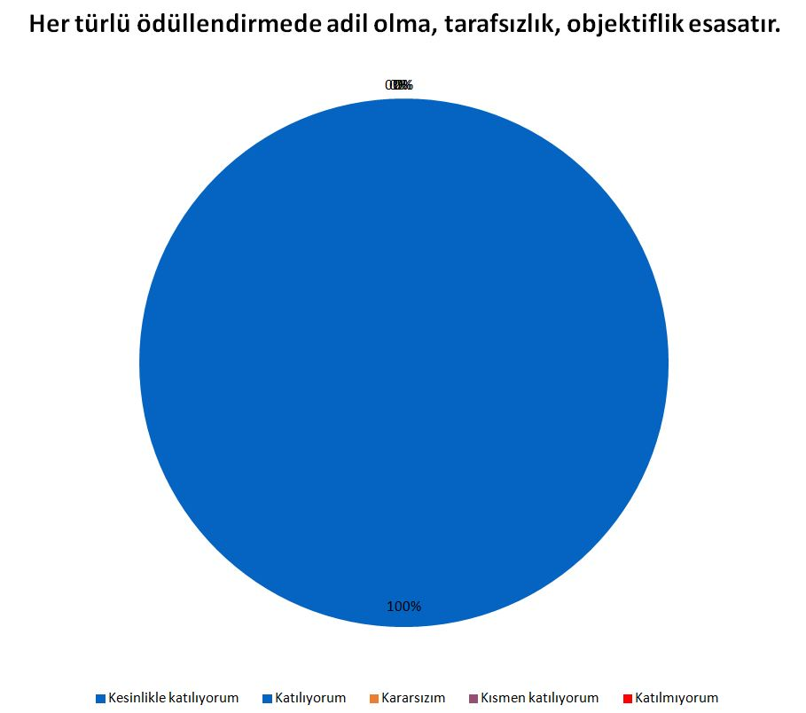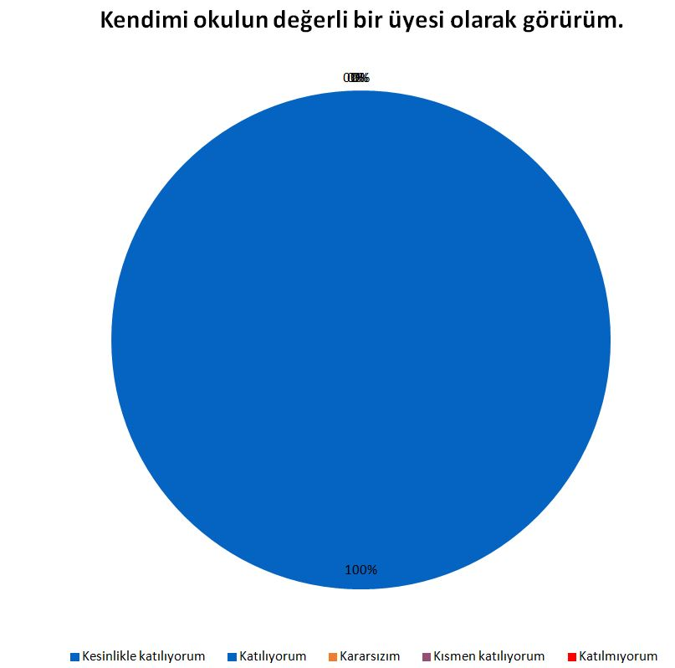

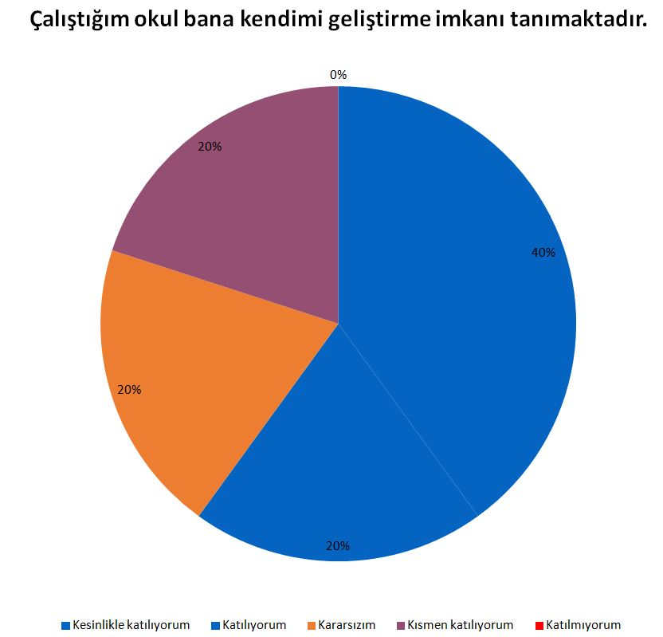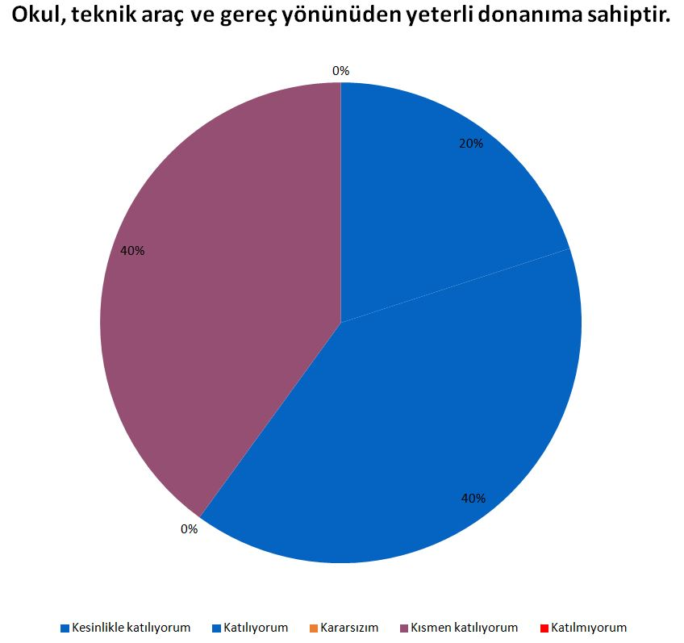

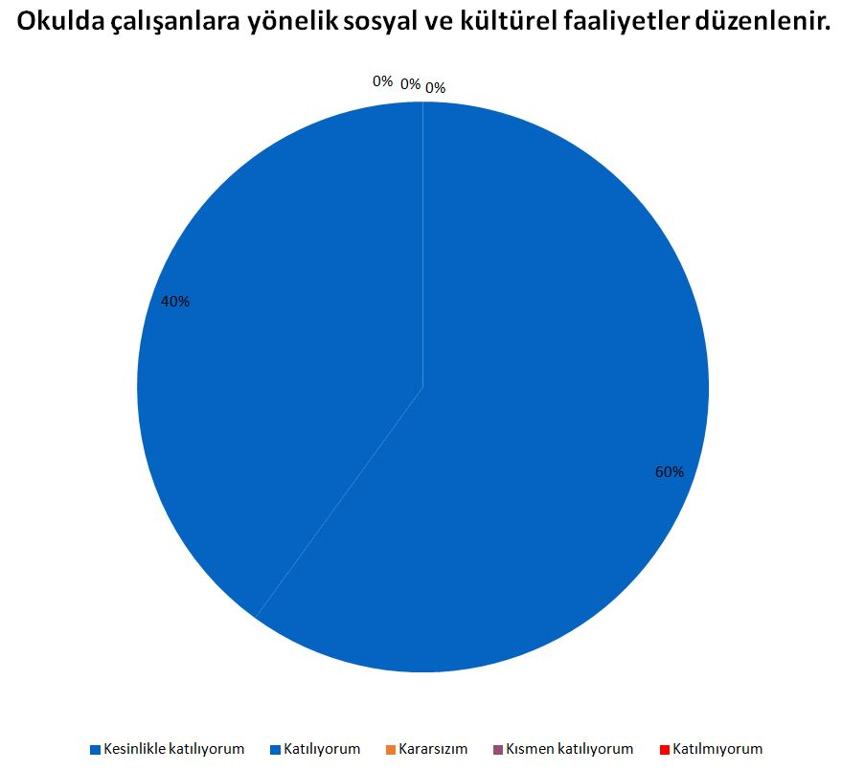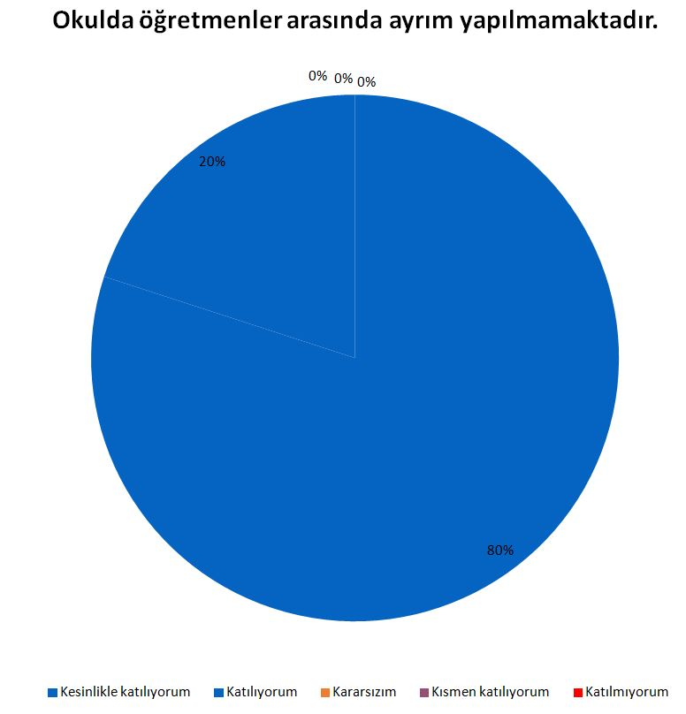
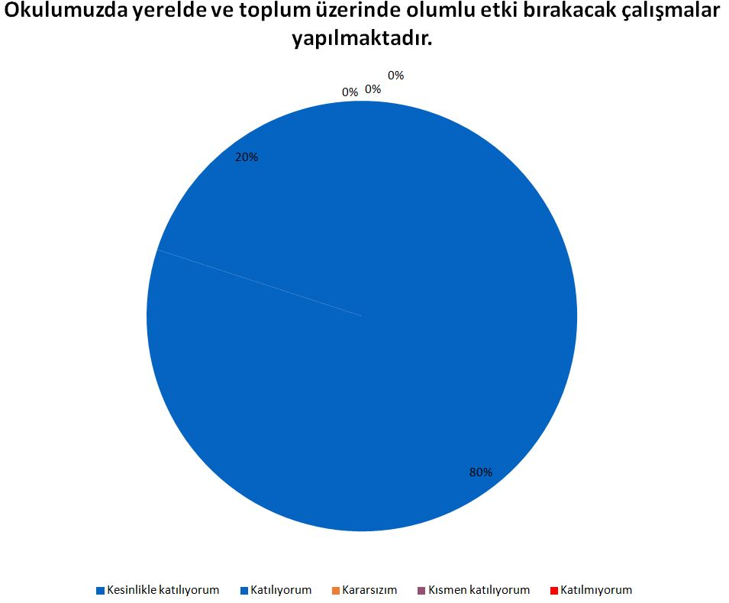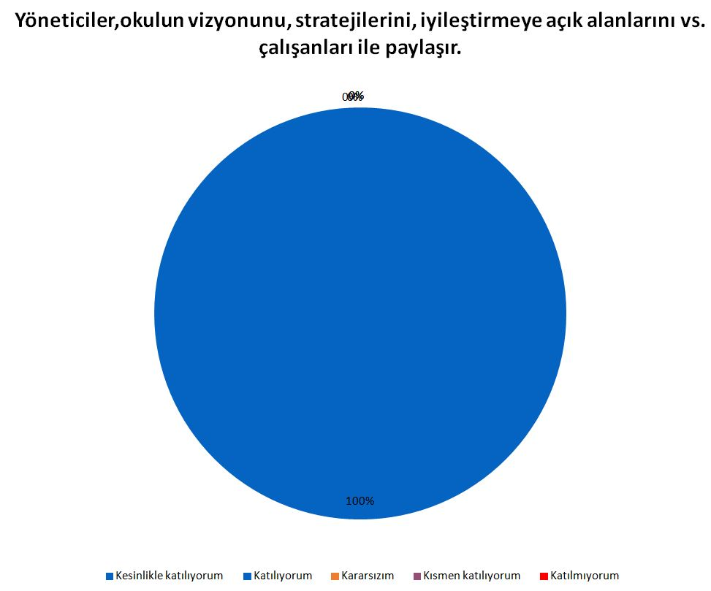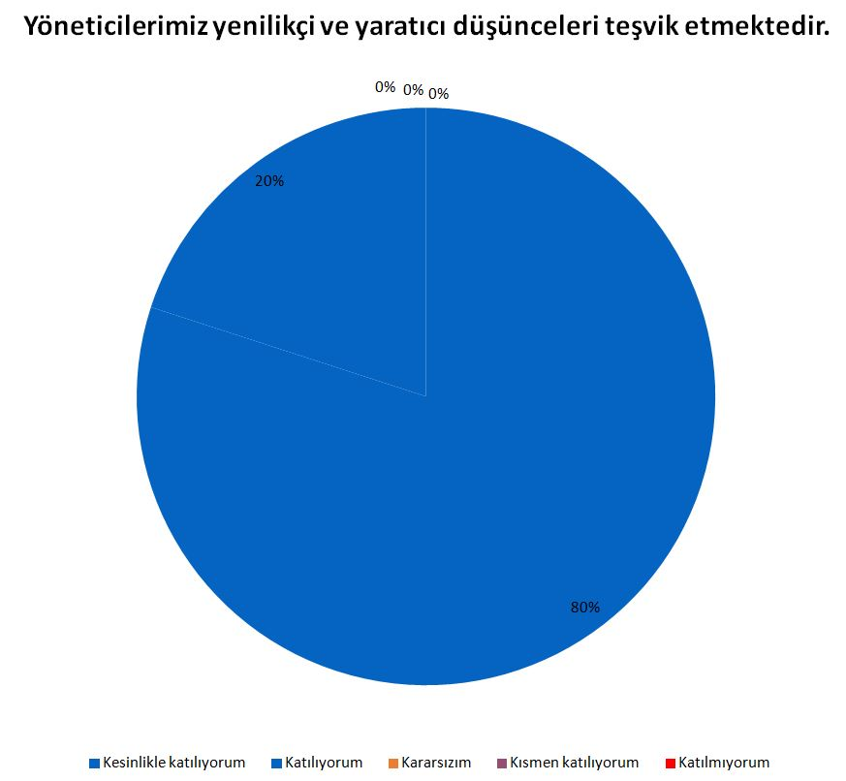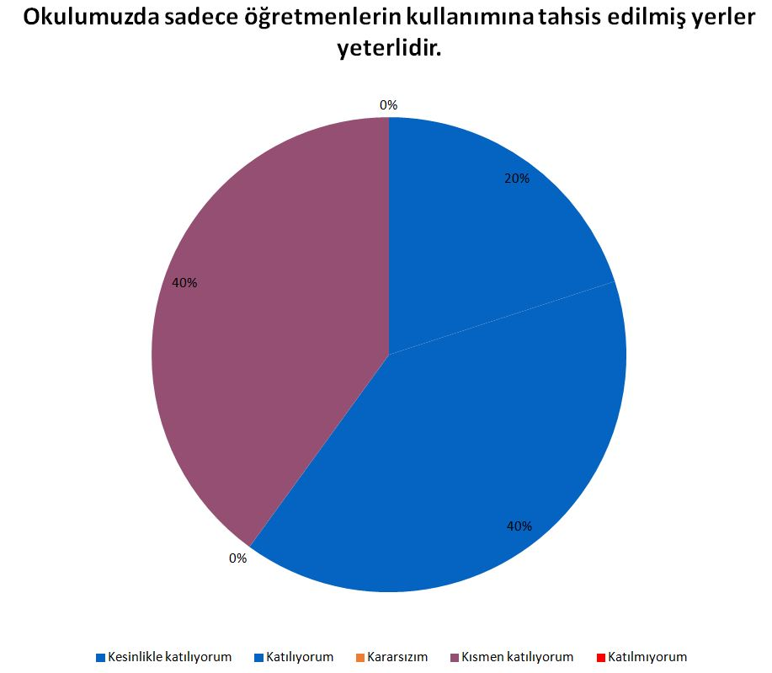

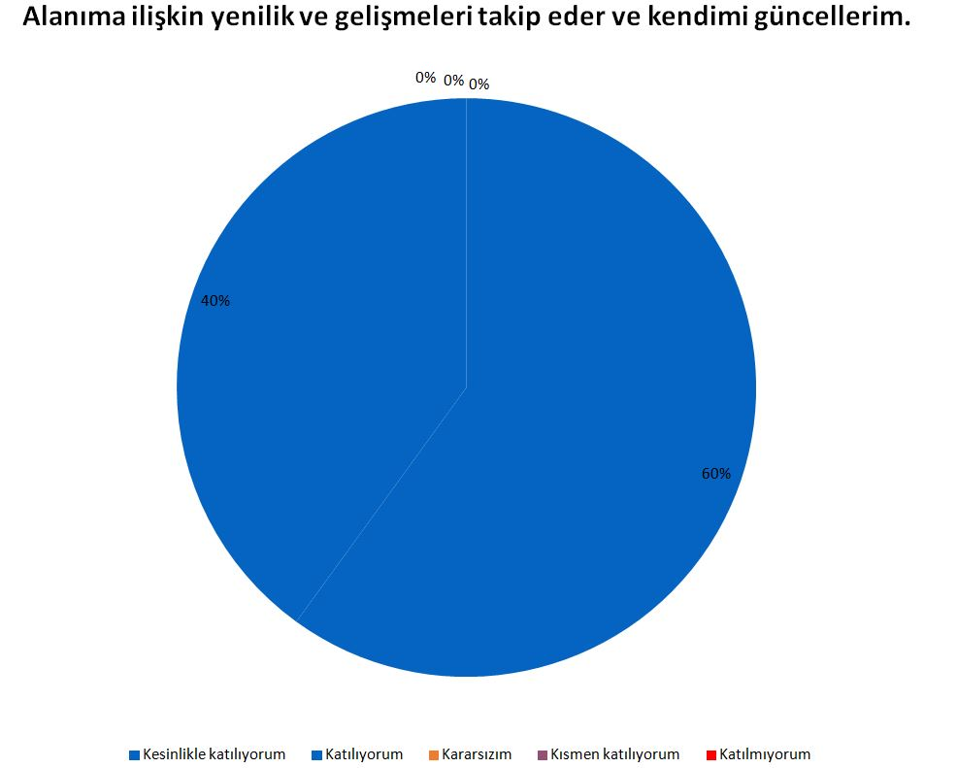
Olumlu Yönlerimiz:
- Okulumuzda alınan kararlar çalışanların katılımıyla alınır.
- Kurumdaki tüm duyurular çalışanlara zamanında iletilir ve her türlü ödüllendirmede adil olma, tarafsızlık ve objektiflik sağlanır.
- Öğretmenler kendini okulun değerli bir üyesi olarak görüyor.
- Okulda çalışanlara yönelik sosyal ve kültürel faaliyetler düzenlenir.
- Okulda öğretmenler arasında ayrım yapılmamaktadır.
- Okulumuzda yerelde ve toplum üzerinde olumlu bir etki bırakacak çalışmalar yapılmaktadır.
- Yöneticimiz yaratıcı ve yenilikçi düşüncelerin üretilmesini teşvik etmektedir.
- Yöneticimiz okul vizyonunu, stratejilerini, iyileştirmeye açık alanlarını çalışanlarıyla paylaşır.
Olumsuz Yönlerimiz:
- Çalıştığım okul bana kendimi geliştirme imkânı tanımaktadır
- Okulumuzda sadece öğretmenlerin kullanımına tahsis edilmiş yerler yeterli değildir.
- Okulumuz teknik araç ve gereç yönünden yeterli donanıma sahip değildir.

GZFT (Güçlü, Zayıf, Fırsat, Tehdit) Analizi
Okulumuzun temel istatistiklerinde verilen okul künyesi, çalışan bilgileri, bina bilgileri, teknolojik kaynak bilgileri ve gelir gider bilgileri ile paydaş anketleri sonucunda ortaya çıkan sorun ve gelişime açık alanlar iç ve dış faktör olarak değerlendirilerek GZFT tablosunda belirtilmiştir. Dolayısıyla olguyu belirten istatistikler ile algıyı ölçen anketlerden çıkan sonuçlar tek bir analizde birleştirilmiştir.
Kurumun güçlü ve zayıf yönleri donanım, malzeme, çalışan, iş yapma becerisi, kurumsal iletişim gibi çok çeşitli alanlarda kendisinden kaynaklı olan güçlülükleri ve zayıflıkları ifade etmektedir ve ayrımda temel olarak okul müdürü/müdürlüğü kapsamından bakılarak iç faktör ve dış faktör ayrımı yapılmıştır.

İçsel Faktörler
Güçlü Yönler
Öğrenciler | Okulun kendilerini güvende hissedebildikleri bir alan olması  Okulumuzda derslik başına düşen öğrenci sayısının standartlara uygun olması
Çalışanlar | Genç ve dinamik bir öğretmen kadromuzun olması  Öğretmen yönetici iş birliğinin güçlü olması  Kendini geliştiren gelişime açık ve teknolojiyi kullanan öğretmenlerin olması  Norm kadroların dolu olması
Veliler | Veli toplantılarının düzenli olarak yapılması, velilerin duyuruları zamanında öğrenmeleri  Okul Aile Birliğinin iş birliğine açık olması
Bina ve Yerleşke | Derslik sıkıntısının olmaması  Normal öğretim yapıyor olmamız
Donanım | Sınıflarımızda projeksiyonların, bilgisayarların bulunması.
Yönetim Süreçleri | Liderlik davranışlarını sergileyebilen yöneticilerin olması  Kurum kültürünün oluşturulmuş olması  Okul kararları alınırken paydaşların görüş ve önerilerinin dikkate alınması

Zayıf Yönler
Öğrenciler | Okuma alışkanlığının az olması
Çalışanlar | Öğretmenlerin mesleki gelişimlerini artırıcı faaliyetlerinin azlığı  Kadrolu hizmetli sayısının yetersiz olması
Veliler | Ailelerin öğrencilerin eğitim-öğretim faaliyetlerine yeterli önem verme mesi  Velilerin eğitim seviyesinin düşüklüğü ve ilgisiz olmaları
Bina ve Yerleşke | Okulun fiziki mekânlarının yetersizliği  Öğrencilerin okula ulaşım zorluğu
Donanım | Okul kütüphanesini olmaması  Etkileşimli tahtaların olmaması
Bütçe | Okul Aile Birliği Gelir Bütçesinin düşük olması
Yönetim Süreçleri | Okulumuzda MEB tabanlı internetin olmamasından dolayı resmi yazışmaların aksaması
İletişim Süreçleri

Dışsal Faktörler
Fırsatlar
Politik | Çevremizde kurumsal ve bireysel bazda sürekli gelişmeyi hedefleyen bilinç düzeyinin artıyor olması.  Bakanlığımızda; katılımcı, planlı, gelişimci, şeffaf ve performansa dayalı stratejik yönetim” anlayışına geçme çabaları  Güçlü bir merkezi yönetim yapısının olması
Ekonomik | Ekonomik durumları iyi olan velilerin destekleri
Sosyolojik | Toplum nezdinde eğitimin gerekliliğine olan bilincin artması
Teknolojik | Eğitim kullanılan araç-gereçlerde ,teknolojik ekipmanlarda ve iletişimde yeni teknolojilerin kullanılması
Mevzuat-Yasal | Eğitimde fırsat eşitliğine yönelik alınan tedbirlerin her geçen gün daha artırılması hususundaki çabalar.  Psikolojik, sosyal ve hatta fiziksel şiddetin eğitim ve disiplin aracı olarak kullanılmasına son verilmesi.
Ekolojik | Doğal ortamların eğitim ortamlarını(okul) olumsuz etkilemesine karşı(soğuk-sıcak-yağış-ulaşım vb.) teknoloji ve tedbirlerin gelişmesi  Tüm toplumlarda artan çevre bilinci.

Tehditler
Politik | Eğitim politikalarında çok sık değişiklik yapılması ve eğitim sistemindeki düzenlemelere ilişkin pilot uygulamaların yetersizliği
Ekonomik | Velilerin Sosyo-ekonomik düzeylerindeki farklılıklar.  Eğitimde kullanılan ders araç, gereçlerine dayalı giderlerin artması nedeniyle ailelerin ve eğitim kurumlarının bu ihtiyaçları karşılamada yetersiz kalması  Eğitim ve öğretimde kullanılan cihaz ve makinelerin yüksek teknolojilere sahip olması nedeniyle bakım, onarımlarının pahalı olması dolayısıyla okulların maddi yönden zorlanması
Sosyolojik | Bireylerin gelişen kitle iletişim araçlarının olumlu katkılarının yanında, olumsuz etkilerine de maruz kalmaları
Teknolojik | Sürekli gelişen ve değişen teknolojileri takip etme zorunluluğundan doğan maddi kaynak sorunu  E-ortamın güvenliğinin tam sağlanamaması, yersiz, kötüye kullanımları ve yeni gelişen suçlar
Mevzuat-Yasal | Mevzuatın açık, anlaşılır ve ihtiyaca uygun hazırlanmaması nedeniyle güncelleme ihtiyacının sıklıkla ortaya çıkması
Ekolojik | Yeni nesillerde çevre bilincine karşı duyarsızlık.

Gelişim ve Sorun Alanları
Gelişim ve sorun alanları analizi ile GZFT analizi sonucunda ortaya çıkan sonuçların planın geleceğe yönelim bölümü ile ilişkilendirilmesi ve buradan hareketle hedef, gösterge ve eylemlerin belirlenmesi sağlanmaktadır.
Gelişim ve sorun alanları ayrımında eğitim ve öğretim faaliyetlerine ilişkin üç temel tema olan Eğitime Erişim, Eğitimde Kalite ve kurumsal Kapasite kullanılmıştır. Eğitime erişim, öğrencinin eğitim faaliyetine erişmesi ve tamamlamasına ilişkin süreçleri; Eğitimde kalite, öğrencinin akademik başarısı, sosyal ve bilişsel gelişimi ve istihdamı da dâhil olmak üzere eğitim ve öğretim sürecinin hayata hazırlama evresini; Kurumsal kapasite ise kurumsal yapı, kurum kültürü, donanım, bina gibi eğitim ve öğretim sürecine destek mahiyetinde olan kapasiteyi belirtmektedir.

Eğitime Erişim | Eğitimde Kalite | Kurumsal Kapasite
Okullaşma Oranı | Akademik Başarı | Kurumsal İletişim
Okula Devam/ Devamsızlık | Sosyal, Kültürel ve Fiziksel Gelişim | Bina ve Yerleşke
Okula Uyum, Oryantasyon | Öğretim Yöntemleri | Donanım
Özel Eğitime İhtiyaç Duyan Bireyler | Teknolojik imkânlar | Temizlik, Hijyen
 | Ders araç gereçleri | İş Güvenliği, Okul Güvenliği

Gelişim ve sorun alanlarına ilişkin GZFT analizinden yola çıkılarak saptamalar yapılırken yukarıdaki tabloda yer alan ayrımda belirtilen temel sorun alanlarına dikkat edilmesi gerekmektedir.

Gelişim ve Sorun Alanlarımız
1.TEMA: EĞİTİM VE ÖĞRETİME ERİŞİM
1 | Okullaşma Oranı / Okul öncesi eğitimde okullaşma oranı.
2 | Okula Devam - Devamsızlık /Devamsızlık sayılarını azaltma.
3 | Okula Uyum / Öğrencilere yönelik oryantasyon faaliyetlerinin yetersizliği.
4 | Özel Eğitime İhtiyaç Duyan Bireyler / Özel eğitime sınıfının olmaması

2.TEMA: EĞİTİM VE ÖĞRETİMDE KALİTE
1 | Akademik Başarı / Akademik başarı değerlendirilmesi ve seviyesinin artırılması.
2 | Sosyal, Kültürel ve Fiziksel Gelişim / Eğitim öğretim sürecinde sanatsal, sportif ve kültürel faaliyetlerin yetersizliği
3 | Öğretim Yöntemleri / Öğretmenlere yönelik hizmet içi eğitimler
4 | Teknolojik imkanlar / Eğitimde bilgi ve iletişim teknolojilerinin kullanımı
5 | Ders Araç Gereçleri / Ders araç gereçleri sayısızındaki yetersizlik

3.TEMA: KURUMSAL KAPASİTE
1 | Kurumsal İletişim / Çalışma ortamlarının iletişimi ve iş motivasyonunu sağlayacak biçimde düzenlenmemesi.
2 | Bina ve Yerleşke / Fiziki imkânların yetersizliği, ulaşım zorluğu
3 | Donanım / Fatih Projesi İnternet alt yapısının kurulmamış olması
4 | Temizlik, Hijyen / Temizlik ve hijyen eğitimlerinin yeterli düzeyde olmaması
5 | İş Güvenliği ve Okul Güvenliği/ İş güvenliği ile ilgili alınacak önlemlerin maliyetinin çok fazla olması

BÖLÜM III: MİSYON, VİZYON VE TEMEL DEĞERLER
Okul Müdürlüğümüzün Misyon, vizyon, temel ilke ve değerlerinin oluşturulması kapsamında öğretmenlerimiz, öğrencilerimiz, velilerimiz, çalışanlarımız ve diğer paydaşlarımızdan alınan görüşler, sonucunda stratejik plan hazırlama ekibi tarafından oluşturulan Misyon, Vizyon, Temel Değerler; Okulumuz üst kurulana sunulmuş ve üst kurul tarafından onaylanmıştır.

MİSYONUMUZ
Kendi kültürünü özümseyen, buna göre değişimleri ve yenilikleri yorumlayarak katılımcı bir anlayışla hedeflerini koyabilen, evrensel, insan haklarına ve değerlerine saygılı, bilimsel düşünebilen ve milli değerlerini gelecek kuşaklara aktarabilen, sorumluluk sahibi, yurttaş olma bilincine sahip kendini ifade edebilen, yeniliğe ve değişime açık, üretken bireyler yetiştirmek.

VİZYONUMUZ
Topluma yararlı,Türkiye Cumhuriyetine sahip çıkan,ahlaklı, yaratıcı ve pozitif düşünen, ve yarattığı değerlerle ülkesini tüm dünyada temsil eden nitelikli bireyler yetiştirmektir.

TEMEL DEĞERLERİMİZ
1) Önce insan,
2) Karşılıklı güven ve dürüstlük,
3) Sabırlı, hoşgörülü ve kararlılık,
4) Adaletli performans değerlendirme,
5) Kendisiyle ve çevresiyle barışık olma,
6) Yetkinlik, üretkenlik ve girişimcilik ruhuna sahip olmak,
7) Doğa ve çevreyi koruma bilinci,

BÖLÜM IV: AMAÇ, HEDEF VE EYLEMLER

TEMA I: EĞİTİM VE ÖĞRETİME ERİŞİM
Eğitim ve öğretime erişim okullaşma ve okul terki, devam ve devamsızlık, okula uyum ve oryantasyon, özel eğitime ihtiyaç duyan bireylerin eğitime erişimi, yabancı öğrencilerin eğitime erişimi ve hayatboyu öğrenme kapsamında yürütülen faaliyetlerin ele alındığı temadır.

Stratejik Amaç 1. : Bütün bireylerin eğitim ve öğretime adil şartlar altında erişmesini ve yine eğitim öğretimini adil şartlar altında tamamlamasını sağlamak.

Stratejik Hedef 1.1. : Plan dönemi sonuna kadar dezavantajlı gruplar başta olmak üzere, eğitim ve öğretimin her tür ve kademesinde katılım ve tamamlama oranlarını artırmak , uyum ve devamsızlık sorunlarını gidermektir.
Performans Göstergeleri
No | PERFORMANS  GÖSTERGESİ | Mevcut |  | HEDEF
 |  | 2018 | 2019 |  | 2020 | 2021 | 2022 | 2023
PG.1.1.a | Kayıt bölgesindeki öğrencilerden okula kayıt yaptıranların oranı (%) | %88 | %100 |  | %100 | %100 | %100 | %100
PG.1.1.b | İlkokul birinci sınıf öğrencilerinden en az bir yıl okul öncesi eğitim almış olanların oranı (%)(ilkokul) | %59 | %80 |  | %100 | %100 | %100 | %100
PG.1.2. | Okula yeni başlayan öğrencilerden oryantasyon eğitimine katılanların oranı (%) | %70 | %80 |  | %90 | %100 | %100 | %100
PG.1.3. | Bir eğitim ve öğretim döneminde 20 gün ve üzeri devamsızlık yapan öğrenci oranı (%) | %11 | %5 |  | %0 | %0 | %0 | %0
PG.1.4. | Okulun özel eğitime ihtiyaç duyan bireylerin kullanımına uygunluğu (0-1) | 0 | 0

Eylemler
No | Eylem İfadesi | Eylem Sorumlusu | Eylem Tarihi
1.1.1. | Kayıt bölgesinde yer alan öğrencilerin tespit çalışması yapılacaktır. | Okul Stratejik Plan Ekibi | 01 Eylül-20 Eylül
1.1.2 | Okul öncesi yaş grubundaki çocuklarımızın okul öncesi eğitim almaları için gerekli çalışmalar yapılacaktır. | Okul Müdürü | 01 Eylül-20 Eylül
1.2.1 | Okula uyum ve oryantasyon eğitimleri düzenlenecek. | Öğretmen, Okul Müdürü | Eylül 2019
1.3.1 | Devamsızlık yapan öğrencilerin tespiti ve erken uyarı sistemi için çalışmalar yapılacaktır. Öğrencilerin velileri ile özel aylık toplantı ve görüşmeler yapılacaktır | Öğretmen, Okul Müdürü | Her ayın son haftası
1.3.2 | Öğrencilerin devamsızlık yapmasına sebep olan faktörler belirlenerek bunların öğrenciler üzerindeki olumsuz etkisini azaltacak tedbirler alınacaktır. | Okul Stratejik Plan Ekibi | Eğitim Öğretim Süresince
1.4.1 | Okulumuzun fiziki ortamları özel eğitime ihtiyaç duyan bireylerin gereksinimlerine uygun biçimde düzenlenecek ve destek eğitim odasının etkinliği artırılacaktır. | Öğretmen,Okul Müdürü  Okul Aile Birliği | Eğitim Öğretim Süresince

TEMA II: EĞİTİM VE ÖĞRETİMDE KALİTENİN ARTIRILMASI
Eğitim ve öğretimde kalitenin artırılması başlığı esas olarak eğitim ve öğretim faaliyetinin hayata hazırlama işlevinde yapılacak çalışmaları kapsamaktadır.
Bu tema altında akademik başarı, sınav kaygıları, sınıfta kalma, ders başarıları ve kazanımları, disiplin sorunları, öğrencilerin bilimsel, sanatsal, kültürel ve sportif faaliyetleri ile istihdam ve meslek edindirmeye yönelik rehberlik ve diğer mesleki faaliyetler yer almaktadır.

Stratejik Amaç 2. : Öğrencilerimizin gelişmiş dünyaya uyum sağlayacak şekilde donanımlı bireyler olabilmesi için eğitim ve öğretimde kalite artırılacaktır.

Stratejik Hedef 2.1. : Öğrenme kazanımlarını takip eden ve velileri de sürece dâhil eden bir yönetim anlayışı ile öğrencilerimizin akademik başarıları ve sosyal faaliyetlere etkin katılımı artırılacaktır.
Performans Göstergeleri
No | PERFORMANS  GÖSTERGESİ | Mevcut |  | HEDEF
 |  | 2018 | 2019 |  | 2020 | 2021 | 2022 | 2023
PG.2.1.a | Öğrencilerin yılsonu başarı puanı ortalamaları | 81 | 85 |  | 85 | 90 | 90 | 90
PG.2.1.b | Öğrenci başına okunan kitap sayısı | 15 | 25 |  | 30 | 35 | 40 | 45
PG.2.1.c | Bilim sanat merkezinde yararlanan öğrenci sayısı | 0 | 1 |  | 1 | 1 | 1 | 1
PG.2.2.a | Çevre bilincinin artırılması çerçevesinde yapılan etkinliklere katılan öğrenci oranı (%) | %100 | %100 |  | %100 | %100 | %100 | %100
PG.2.2.b | Kurum ve kuruluşlar tarafından düzenlenen sanatsal, bilimsel, kültürel ve sportif faaliyetlere katılan öğrenci oranı (%) | %4 | %10 |  | %20 | %20 | %30 | %30
PG.2.2.c | Gezilere katılan öğrenci | %100 | %100 |  | %100 | %100 | %100 | %100
PG.2.3. | Öğretmenlere yönelik düzenlenen hizmet içi eğitim sayısı | 1 | 3 |  | 3 | 5 | 5 | 5
PG.2.4. | Sınıflarda bilgi ve iletişim teknolojilerinin kullanımı oranı | %100 | %100 |  | %100 | %100 | %100 | %100
PG.2.5. | Ders araç gereçleri sayısızındaki yetersizlik oranı (%) | %50 | %50 |  | %30 | %15 | %5 | %0

Eylemler
No | Eylem İfadesi | Eylem Sorumlusu | Eylem Tarihi
2.1.1. | Öğrencilerin akademik başarısını arttıracak önlemler alınacak | Tüm Paydaşlar
2.1.2 | Kitap okumayı teşvik etmek amacıyla okulda kütüphane oluşturulacak | Tüm Paydaşlar | 2019-2020 ve sonrası
2.1.3 | Bilim sanat merkezinize öğrenci seçmek amacıyla her yıl öğrenci taraması yapılacak | Tüm Paydaşlar | Eğitim Öğretim Süresince
2.2.1 | Çevre bilincinin artırılması çerçevesinde yapılan etkinliklere katılan öğrenciler ödüllendirilerek katılım oranımız artırılacaktır. | Tüm Paydaşlar | Eğitim Öğretim Süresince
2.2.2 | Okulumuzda bilimsel, kültürel, sanatsal, sportif ve toplum hizmeti alanlarında etkinliklere katılım oranı artırılacaktır. | Tüm Paydaşlar | Eğitim Öğretim Süresince
2.2.3 | Tarihi, turistlik ve ören yerlerine geziler düzenlenecektir. | Tüm Paydaşlar | Eğitim Öğretim Süresince
2.3.1 | Öğretmenlere yönelik düzenlenen hizmet içi eğitimlere öğretmenlerin katılımı teşvik edilecek | Tüm Paydaşlar | Eğitim Öğretim Süresince
2.4.1 | Eğitim Bilişim Ağının (EBA) öğrenci, öğretmen ve ilgili bireyler tarafından kullanımını artırmak amacıyla tanıtım faaliyetleri gerçekleştirilecek ve EBA’nın etkin kullanımının sağlanması için öğretmenlere hizmetiçi eğitimle verilecektir. | Tüm Paydaşlar | Eğitim Öğretim Süresince
2.5.1 | Okulumuzda çocukların düşünsel, duygusal ve fiziksel ihtiyaçlarını destekleyen Tasarım-Beceri Atölyesi kurulması için gerekli çalışmalar yapılacak | Tüm Paydaşlar | 2019-2020 ve sonrası

TEMA III: KURUMSAL KAPASİTE

Stratejik Amaç 3. : Eğitim ve öğretim faaliyetlerinin daha nitelikli olarak verilebilmesi için okulumuzun kurumsal kapasitesi güçlendirilecektir.

Stratejik Hedef 3.1. : Eğitim ve öğretim hizmetlerinin etkin sunumunu sağlamak için; yönetici, öğretmen ve diğer personelin kişisel ve mesleki becerilerini geliştirmek.
Performans Göstergeleri
No | PERFORMANS  GÖSTERGESİ | Mevcut |  | HEDEF
 |  | 2018 | 2019 |  | 2020 | 2021 | 2022 | 2023
PG.3.1.a | Okulumuz mobil bilgilendirme sistemi ile ulaşılan veli oranı (%) | %0 | %100 |  | %100 | %100 | %100 | %100
PG.3.1.b | Okul web sitemizin kullanım sıklığı(%) | %44 | %50 |  | %60 | %70 | %80 | %90
PG.3.2.a. | Derslik başına düşen öğrenci sayısı | 11 | 12 |  | 13 | 14 | 15 | 16
PG.3.2.b. | Ulaşım zorluğu çeken öğrenci sayısı | 25 | 25 |  | 15 | 15 | 15 | 15
PG.3.4. | Yıl içinde yapılan okul sağlığı ve hijyen eğitimleri | 1 | 2 |  | 2 | 2 | 2 | 2
PG.3.5.a | İş güvenliği ile ilgili alınan önlemlerin sayısı | 1 | 2 |  | 3 | 3 | 3 | 3
PG.3.5.b | Okulumuzdaki mevcut kamera sayısı | 5 | 5 |  | 8 | 8 | 8 | 8

Eylemler
No | Eylem İfadesi | Eylem Sorumlusu | Eylem Tarihi
3.1.1. | Okulumuzca bilgi edinme sistemleri vasıtasıyla bilgi istenilen konuların analizi yapılacak, sıklıkla talep edilen bilgiler web sitemizde yayınlanarak kamuoyu ile düzenli olarak paylaşılacaktır. | Tüm Paydaşlar | 2019 yılı içerisinde
3.1.2 | Okul Web sitesinin kullanım oranını artırmaya yönelik çalışmalar ve bilgilendirmeler yapılacak. | Tüm Paydaşlar | Eğitim Öğretim Süresince
3.2.1 | Ulaşım zorluğu çeken öğrencilerimiz için gerekli tedbirler alınacak | Tüm Paydaşlar | Eğitim Öğretim Süresince
3.4.1 | Okul sağlığı ve hijyen konularında öğrencilerin, ailelerin ve çalışanlara eğitim verilmesi sasğlanacak. | Tüm Paydaşlar | Eğitim Öğretim Süresince
3.5.1 | İş güvenliği ile ilgili önlemler arttırılacak | Tüm Paydaşlar | Eğitim Öğretim Süresince
3.5.2 | Okulumuzun güvenliği için kamera sayısı arttırılacak | Tüm Paydaşlar | 2020’ye kadar

V. BÖLÜM: MALİYETLENDİRME
2019-2023 Stratejik Planı Faaliyet/Proje Maliyetlendirme Tablosu

Kaynak Tablosu | 2019 | 2020 | 2021 | 2022 | 2023 | Toplam
Genel Bütçe | 0 | 0 | 0 | 0 | 0 | 0
Valilikler ve Belediyelerin Katkısı | 0 | 0 | 0 | 0 | 0 | 0
Diğer (Okul Aile Birlikleri) | 0 | 1500 | 1500 | 2000 | 2000 | 7000
TOPLAM | 0 | 1500 | 1500 | 2000 | 2000 | 7000

VI. BÖLÜM: İZLEME VE DEĞERLENDİRME
Okulumuz Stratejik Planı izleme ve değerlendirme çalışmalarında 5 yıllık Stratejik Planın izlenmesi ve 1 yıllık gelişim planın izlenmesi olarak ikili bir ayrıma gidilecektir.
Stratejik planın izlenmesinde 6 aylık dönemlerde izleme yapılacak denetim birimleri, il ve ilçe millî eğitim müdürlüğü ve Bakanlık denetim ve kontrollerine hazır halde tutulacaktır.
Yıllık planın uygulanmasında yürütme ekipleri ve eylem sorumlularıyla aylık ilerleme toplantıları yapılacaktır. Toplantıda bir önceki ayda yapılanlar ve bir sonraki ayda yapılacaklar görüşülüp karara bağlanacaktır.

EKLER:
- Öğretmen, öğrenci ve veli anketleri

